Труд (технология).
5 класс.
Раздел «Технологии обработки материалов и пищевых продуктов».

Тема урока: «Виды и свойства конструкционных материалов. Древесина».

Цели урока.
- Познакомить учеников с понятием «конструкционные материалы», их видами. Сформировать знания о древесине как основном конструкционном материале, её свойствах, породах, видах пиломатериалов и технологиях обработки.
- Развивать умение анализировать, сравнивать, обобщать изучаемый
материал.
- Воспитывать бережное отношение к природным ресурсам, аккуратность, трудолюбие и культуру труда.

Ход урока.
Учитель. Здравствуйте, ребята. Посмотрите вокруг и скажите из чего сделан стол, за которым вы сидите? Окно? Ручка в ваших руках? Спицы для вязания?
(Ответы: дерево, пластик, стекло, металл).
Учитель. Вы правы! Все эти предметы сделаны из разных материалов. А как вы думаете, почему для столешницы стола используют один материал (дерево), а для оконной рамы — другой (пластик)?
(Ответы: прочность, лёгкость, стоимость и т.д.)
Учитель. Вот об этом мы сегодня и поговорим. Мы узнаем, что такое конструкционные материалы, какими свойствами они обладают, и более подробно познакомимся с одним из самых древних и важных материалов — древесиной.
Ребята, посмотрите на фото. Из каких материалов сделан стул?
(Ответ: дерево, металл, пластик).
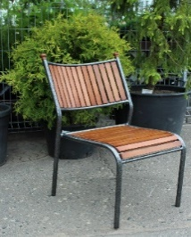
Учитель. Верно! И у каждого из этих материалов своя задача. Металлический каркас делает стул прочным и устойчивым. Деревянное сиденье удобное и тёплое. Пластиковые наконечники на ножках защищают пол от царапин. Такие материалы, которые идут на создание частей различных изделий, конструкций и деталей, и называются конструкционными.


Конструкционные материалы — это материалы, из которых человек изготавливает различные изделия, конструкции и детали.
А теперь давайте станем классификаторами! Попробуем разделить все известные нам конструкционные материалы на группы.

Древесина и материалы на её основе.

Металлы.

Пластмассы (пластики).

Стекло и керамика.

Камни и бетон.

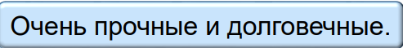
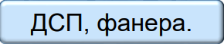
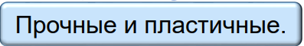

Учитель. Ребята ,а вы знаете, чем материалы ДСП, фанера отличаются от простой доски?
(Ответ:они сделаны человеком из отходов древесины. Это экономно и позволяет создавать большие и ровные листы).
Учитель. Верно. Знаете ли вы, почему из железа делают инструменты, а из алюминия — фольгу для запекания?
(Ответ: Железо — очень прочное, а алюминий — лёгкий и пластичный. Свойства у металлов разные).
Учитель. Вы хорошо знаете, что пластмассы — современные материалы. Они лёгкие, не ржавеют, их можно сделать любого цвета. Но у них есть большой минус — они долго разлагаются в природе, поэтому их нужно сдавать на переработку.
Скажите, что общего у стакана и кружки?
(Ответ: Они твёрдые, но хрупкие. Стекло прозрачное, а керамика — нет. Их используют там, где важна стойкость к высоким температурам и влаге).

Учитель. Совершенно верно. А камни и бетон-это самые прочные и долговечные материалы. Из них строят фундаменты, стены зданий, мосты. Они выдерживают огромные нагрузки.
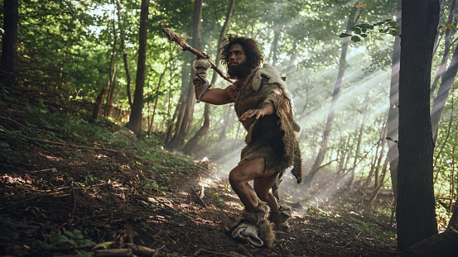
Учитель. Ребята, мы выяснили, что материалов много, и каждый хорош для своего дела. Выбор материала зависит от того, что мы хотим получить от будущего изделия. Предлагаю поближе познакомимся с одним из самых древних материалов - с древесиной. Представьте, человека в каменном веке. У него нет металла, пластика, стекла. Что его окружает? (Ответ: лес).
Из крепких сучьев и брёвен — люди строили жилище, которые служили защитой от ветра и зверей. Заостренной палкой — копьём, они добывали пищу. С помощью трения дерева о дерево можно было добыть огонь.

Сегодня древесину используют в:
- Строительстве: каркасы домов, оконные рамы, двери, паркет.
- Изготовлении мебели: кровати, шкафы, письменные столы.
- Изготовлении музыкальных инструментов: скрипка, гитара, пианино — их корпуса из специальных пород дерева, которые красиво «звучат».
- Спорт: хоккейные клюшки, лыжи, биты.
- Искусство: резные фигурки, картины из шпона.
- Бумага: учебник, тетрадь, альбомный лист — всё это бывшее дерево.
Учитель. Ребята, древесина-это тёплый, живой и возобновляемый материал. Но чтобы он не исчез, нужно использовать его бережно и разумно.

Известно, что древесина - возобновляемый ресурс, то есть на месте срубленного дерева можно посадить новое. Но растёт оно очень медленно. Что же происходит, если вырубать леса бездумно?

(Ответы: Исчезнут леса; животные и птицы лишаться своих домов; нарушится экологический баланс: без корней деревьев почва размоется, реки мелеют.)

Учитель. Что может сделать каждый из нас,чтобы избежать экологической катастрофы?
(Ответы: Бережно пользоваться деревянными вещами, не ломать мебель.Сбирать макулатуру.
Высаживать деревья).
Учитель. Спасибо за ваши ответы.Так что, работая с деревом, мы всегда должны помнить, что это ценный дар природы, и относиться к нему нужно с уважением и благодарностью.
Да, древесина — это замечательный материал. Но дерево дереву рознь! Одно — как скала, твёрдое и прочное, другое — мягкое и податливое. Чтобы в этом разобраться, все деревья делят на две большие группы. Как вы думаете, по какому самому простому признаку?
(ответ: по листьям)
Учитель: Поэтому первая группа — хвойные (у них листья в виде иголок), а вторая — лиственные (у них привычные нам широкие листья).
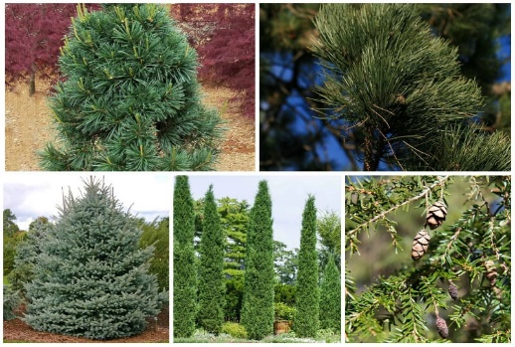
Давайте начнём с хвойных. Они обычно пахнут лесом, смолой и чаще всего используются в строительстве.
Сосна.
Цвет желтовато-коричневый. У неё приятный смолистый запах. Это потому, что сосна богата смолой, которая защищает её от гниения. Она относительно мягкая и лёгкая, поэтому её легко пилить и строгать. Именно из сосны чаще всего делают оконные рамы, двери,каркасы домов и недорогую мебель.
Ель.
Она светлее сосны, почти белая, и пахнет не так сильно — она менее смолистая.
Но у неё есть свой «секрет» — много сучков. Эти твёрдые участки очень усложняют обработку, так как инструмент о них спотыкается.
Поэтому из ели редко делают мебель. Зато она идеально подходит для производства бумаги (она волокнистая), а также для изготовления дека (корпусов) музыкальных инструментов, потому что её древесина хорошо резонирует, то есть красиво проводит звук.
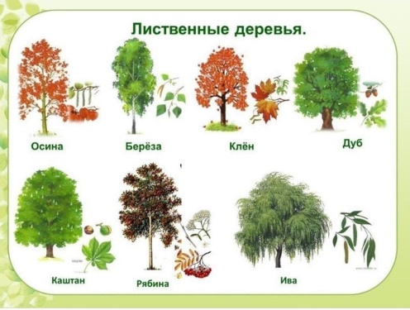
Лиственные породы обычно тверже хвойных и часто имеют очень красивый рисунок. Их используют для прочных и дорогих вещей.
Дуб.
Царь деревьев. Он тяжёлый и плотный. Цвет у него благородный, от светло-коричневого до тёмно-коричневого. Из дуба делают самую надёжную мебель, которая служит веками, роскошный паркет, двери, а также предметы искусства.
Берёза.
Цвет у её древесины — белый с лёгким желтоватым оттенком.
Она твёрдая и однородная, без резкого запаха.
У неё есть удивительное свойство — при пропаривании она хорошо гнётся. Именно поэтому из неё делают гнутые стулья. А ещё она идеальна для изготовления фанеры, рукояток для инструментов (молотков, стамесок) и для декоративных поделок.
Осина.
Она гораздо легче и мягче дуба и берёзы. Цвет у неё очень светлый, почти белый.
У неё есть уникальное свойство: она не боится влаги. В сухом месте изделие из осины становится только прочнее. Поэтому испокон веков из неё делали дранку для кровли, колодезные срубы, а главное
— отделывали бани и делали банную посуду, потому что она не обжигает губы. И, конечно, из её ровной древесины делают спички.

Учитель. Итак, в лесу выросло дерево. Его спилили и получили... бревно. Но строить дом или делать табурет из целого бревна неудобно. Поэтому бревно везут на лесопильный завод и там распиливают на стандартные заготовки, которые называются пиломатериалы.
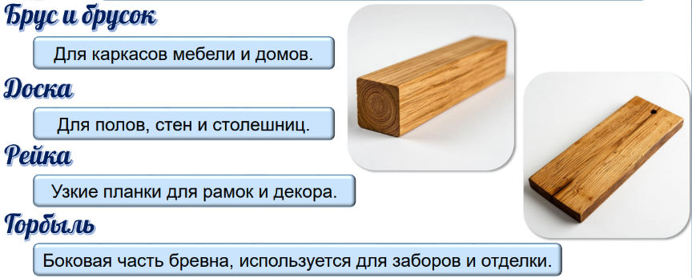
Брусок.
Представьте, что мы отпилили от бревна все четыре округлые стороны. Что получится? (Ответ:Брус). Если брус поменьше — это брусок. У него толщина и ширина обычно больше 100 мм. Это основа для каркасов мебели, домов, строительства беседок.
Доска. Если распилить бревно вдоль на пластины, получатся доски. У доски ширина всегда больше двойной толщины. Доски нужны везде: для пола, стен, изготовления столешниц, спинок стульев.
Рейка.
А если взять доску и распилить её вдоль на много узких полосок, мы получим рейки. Это тонкие и узкие планки, которые используют для создания рамок, декоративных решеток, обрешетки под кровлю.
Горбыль.
При распиловке бревна остаются боковые части. Это горбыль. С одной стороны, он плоский (спил), а с другой — полукруглый, как было бревно. Раньше его считали отходом, но сейчас его научились использовать для черновых работ, изготовления заборов, декоративной отделки в стиле «рустик».
Учитель.Чтобы из этих заготовок получилось готовое красивое изделие, древесину нужно обработать. Способы обработки можно разделить на два основных вида.
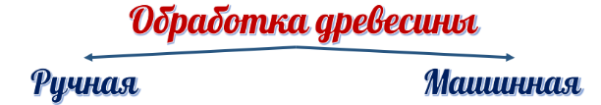

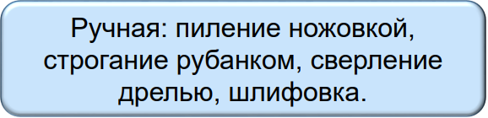
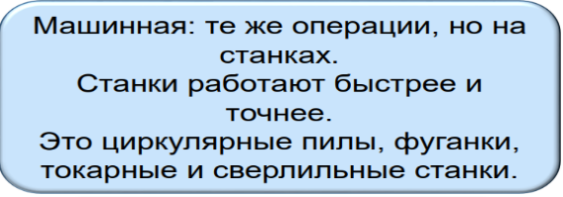

Ручная обработка.
Это работа с помощью мускульной силы человека и простых инструментов.
Пиление — чтобы разделить заготовку на части. Инструмент — ножовка.
Строгание — чтобы сделать поверхность гладкой и ровной.Инструмент — рубанок или шерхебель.
Сверление — чтобы сделать отверстия. Инструмент — коловорот или ручная дрель.
Шлифование — чтобы сделать поверхность идеально гладкой.Инструмент — наждачная бумага.
Машинная (станковая) обработка.
На производстве те же самые операции выполняют станки. Они делают это быстрее, точнее и с меньшими затратами сил.
Вместо ножовки — циркулярная пила или лобзиковый станок. Вместо рубанка — фуговальный и рейсмусовый станки.
Вместо ручной дрели — сверлильный станок.
А чтобы выточить круглые детали, например, ножку для стола, используют специальный токарный станок по дереву.
Учитель. Ребята, предлагаю поработать в группах и выполнить задания в рабочих листах.
(Приложение)

( Проверка работы обучающихся).
Учитель. Ребята, наш урок подходит к концу. Сегодня мы с вами совершили путешествие в мир конструкционных материалов и подробно познакомились с древесиной.
А теперь продолжите, пожалуйста, фразы…
«Сегодня на уроке я узнал...»
«Мне было интересно...»
«Я научился...»

Домашнее задание.

Труд (технология)

Виды и свойства конструкционных материалов. Древесина.
Задание 1. Если утверждение верно, поставь «+», если неверно — «-».

Древесина — это искусственный материал, созданный человеком. |  | 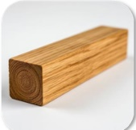  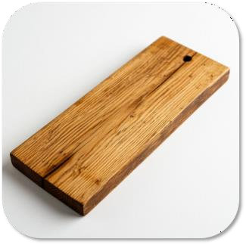
Дуб относится к лиственным породам и славится своей твёрдостью.
Горбыль — это самый дорогой и качественный вид пиломатериалов.
Основной инструмент для строгания древесины вручную — это ножовка.
Сбор макулатуры помогает сохранять леса от вырубки.

Задание 2. Соедини стрелкой породу древесины с её характерным свойством или применением.

Сосна | Идеальна для изготовления фанеры и гнутых стульев.
Ель | Не боится влаги, используется для бань и спичек.
Дуб | Смолистая, используется в строительстве окон и дверей.
Береза | Имеет много сучков, используется для изготовления музыкальных инструментов.
Осина | Порода тяжёлая и плотная, идёт на производство прочной мебели и паркета.

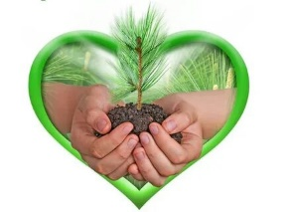
Задание 3. Предложи три способа, как школьник может помочь в сохранении лесов.
_

Задание 4. Какие операции ручной обработки древесины выполняются с помощью этих инструментов?

Рубанок |  | 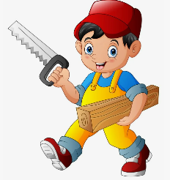
Наждачная бумага
Ножовка
Коловорот
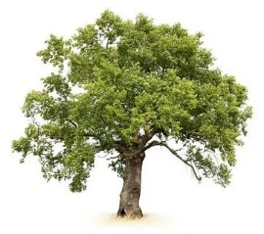
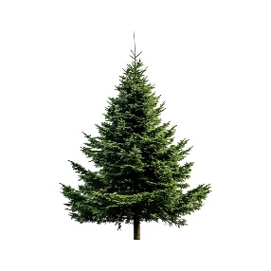
Задание 5. Отгадай загадку мастера: «Я начал жизнь в лесу, мой ствол
распилили на доски, затем простругали и отшлифовали. Теперь я радую глаз красивым рисунком и служу людям, лёжа на полу. Кто я и из какой породы меня, скорее всего, сделали?»

Задание 6. Раздели перечисленные материалы на две группы: природные и искусственные. Дуб, стекло, ДСП, сосна, фанера, алюминий, бетон, берёза.

ПРИРОДНЫЕ | ИСКУССТВЕННЫЕ

ОТВЕТЫ
Задание 1. Если утверждение верно, поставь «+», если неверно — «-».

Древесина — это искусственный материал, созданный человеком. | -
Дуб относится к лиственным породам и славится своей твёрдостью. | +
Горбыль — это самый дорогой и качественный вид пиломатериалов. | -
Основной инструмент для строгания древесины вручную — это ножовка. | -
Сбор макулатуры помогает сохранять леса от вырубки. | +

Задание 2. Соедини стрелкой породу древесины с её характерным свойством или применением.

Сосна | Идеальна для изготовления фанеры и гнутых стульев.
Ель | Не боится влаги, используется для бань и спичек.
Дуб | Смолистая, используется в строительстве окон и дверей.
Береза | Имеет много сучков, используется для изготовления музыкальных инструментов.
Осина | Порода тяжёлая и плотная, идёт на производство прочной мебели и паркета.
Задание 3. Предложи три способа, как школьник может помочь в сохранении лесов.
_Сдать маккулатуру
Участвовать в посадке деревьев
Бережно относиться к вещам из древесины (не ломать мебель, использовать обе стороны бумаги).

Задание 4. Какие операции ручной обработки древесины выполняются с помощью этих инструментов?

Рубанок | Строгание.
Наждачная бумага | Шлифование.
Ножовка | Пиление.
Коловорот | Сверление.
Задание 5. Отгадай загадку мастера: «Я начал жизнь в лесу, мой ствол
Паркет из дуба.
распилили на доски, затем простругали и отшлифовали. Теперь я радую глаз красивым рисунком и служу людям, лёжа на полу. Кто я и из какой породы меня, скорее всего, сделали?»

Задание 6. Раздели перечисленные материалы на две группы: природные и искусственные. Дуб, стекло, ДСП, сосна, фанера, алюминий, бетон, берёза.

ПРИРОДНЫЕ | ИСКУССТВЕННЫЕ
Дуб | Стекло
Сосна | ДСП
Береза | Фанера
Алюминий | Бетон

Труд (технология).
5 класс.
Модуль «Технологии обработки материалов и пищевых продуктов».
Урок №16.

Индивидуальный творческий (учебный) проект «Изделие из древесины»: обоснование проекта, анализ ресурсов.

Цели урока.
Образовательная: познакомить учеников с понятием «творческий проект», его структурными компонентами (проблема, цель, задачи). Научить проводить анализ ресурсов для реализации проекта (время, материалы, инструменты, навыки).
Развивающая: развивать проектное мышление: умение выявлять проблему, формулировать цель, планировать этапы работы, анализировать свои возможности.
Воспитательная: воспитывать ответственное отношение к планированию деятельности, умение адекватно оценивать свои силы и ресурсы.

Ход урока.
Организационный момент.
Приветствие.
Проверка готовности к уроку.
Сегодня мы с вами из исследователей превратимся в изобретателей и конструкторов! Мы начнём самый интересный этап работы — создание собственного проекта.

Актуализация опорных знаний. Создание проблемной ситуации.
Ребята, на прошлом уроке мы с вами изучали свойства древесины. Давайте вспомним, для чего человек использует этот материал?
Ученики отвечают: для мебели, посуды, строительства, предметов интерьера и так далее.

Верно! А теперь представьте себе ключницу и подставку под горячее. Оба предмета сделаны из дерева. Как вы думаете, почему один получился аккуратным и удобным, а другой — нет?
Ученики высказывают предположения: один мастер хорошо продумал, а другой — нет; у одного был хороший инструмент, а у другого — нет; один нарисовал план, а другой работал «на глазок».
Именно так! Чтобы изделие получилось качественным, его сначала нужно не просто «сделать», а спроектировать — то есть, тщательно продумать. Такой продуманный план создания чего-либо называется проектом. Сегодня мы начинаем работу над вашим первым индивидуальным творческим проектом.

Изучение нового материала. Понятие «Творческий проект».
Творческий проект — это ваша самостоятельная работа, в результате которой вы создаёте полезное и красивое изделие, решая определённую проблему. Проект состоит из нескольких обязательных этапов, которые, как кирпичики, складываются в общий успех.
Этапы:
- Обоснование.
- Планирование.
- Изготовление.
- Защита.
Сегодня мы работаем над первым и самым главным этапом — обоснованием проекта и анализом ресурсов. Без этого вся дальнейшая работа может пойти не так.

Обоснование проекта (пошаговый разбор с примерами).
Давайте представим, что вы решили сделать подарок маме на 8 марта — деревянную подставку под горячее. Как мы это будем обосновывать?
Шаг 1. Определение проблемы и потребности.

С чего всё начинается? С проблемы! Нет проблемы — нет проекта.
Какая проблема решается созданием подставки под горячее?
Пример формулировки: «На кухне у моей мамы часто страдает поверхность стола от горячих чайников и кастрюль, на нём остаются следы».
Шаг 2. Определение продукта проекта (идеи).
Как мы можем решить эту проблему? Что мы можем создать?
Пример формулировки: «Чтобы защитить стол, я могу изготовить из древесины красивую и функциональную подставку под горячее».
Шаг 3. Формулировка цели проекта.
Цель — это главный результат, к которому мы стремимся. Она всегда одна и начинается с глагола: изготовить, создать, выполнить.
Пример формулировки: «Цель проекта: изготовить из древесины подставку под горячее для защиты кухонного стола».
Шаг 4. Определение задач проекта.
Задачи — это наши шаги, которые нужно сделать, чтобы достичь цели. Это «дорожная карта» проекта. Они тоже начинаются с глаголов.
Примерный список задач:
- Изучить варианты подставок и выбрать подходящий.
- Разработать эскиз и чертёж будущего изделия.
- Подобрать необходимые материалы и инструменты.
- Изготовить детали изделия согласно чертежу.
- Собрать и отделать (отшлифовать, покрыть лаком) изделие.
- Провести контроль качества и оценить готовый продукт.

Анализ ресурсов.
Теперь самый важный и честный этап — оценка своих сил и возможностей. Мы должны ответить на вопрос: «А смогу ли я это сделать?». Для этого анализируем наши ресурсы.

Ресурс | Вопросы для анализа | Пример для подставки под горячее
Материалы | Что мне нужно? Есть ли оно у меня дома или в школе? Сколько это будет  стоить? | Небольшая доска из сосны или фанеры. Есть в школьной мастерской. Бесплатно.
Инструменты | Какие инструменты мне понадобятся? Умею ли я ими безопасно  пользоваться? | Линейка, карандаш, лобзик, наждачная бумага. Лобзиком буду учиться работать под  руководством учителя.
Время | Сколько времени у меня есть на проект? Сколько времени займет каждый  этап? | На весь проект — 4 урока. На изготовление — 2 урока. Нужно уложиться в срок.
Знания и умения | Что я уже умею делать?  Чему мне нужно научиться? | Я умею размечать, шлифовать. Мне нужно научиться работать лобзиком и правильно соединять детали.
Экология и экономика | Будет ли моё изделие экологичным? Не слишком ли дорого оно обойдется? | Древесина — экологичный материал. Отходы — небольшие опилки. Себестоимость низкая, так как материалы школьные.
Честный анализ поможет избежать неудач. Если вы понимаете, что не умеете работать со сложным станком, лучше выбрать изделие попроще и освоить этот станок на следующих проектах.

Практическая работа «Определение темы и обоснование индивидуального проекта».
Цель: сформулировать проблему, цель, задачи и провести первичный анализ ресурсов для собственного учебного проекта.
Задание: каждый ученик выбирает идею для своего будущего изделия из древесины и заполняет в тетради «Паспорт проекта» (первую часть).

Образец заполнения «Паспорта творческого проекта».

Пункт паспорта | Мой проект
1. Тема проекта | Деревянная ключница «Дом»
2. Проблема | В нашей прихожей ключи всегда лежат в беспорядке, их  долго искать.
3. Цель проекта | Изготовить удобную и красивую ключницу из древесины для  поддержания порядка.
4. Задачи проекта | - Разработать эскиз ключницы в форме домика.  - Подобрать материалы.  - Перенести рисунок на фанеру и выпилить детали лобзиком.

- Отшлифовать детали.
- Собрать ключницу с помощью клея.
- Покрыть изделие лаком и прикрепить крючки.
5. Анализ ресурсов
Материалы | Фанера толщиной 10 мм, столярный клей, крючки-саморезы  (3 шт.), лак, наждачная бумага.
Инструменты | Лобзик, дрель, напильник, кисть для лака. Работу с  лобзиком и дрелью буду осваивать с учителем.
Время | Планирую уложиться в 3-4 урока.
Роль учителя: консультирует, помогает сформулировать мысли, проверяет реалистичность идей, предлагает более простые альтернативы сложным замыслам, напоминает о необходимости честного анализа своих умений.

Первичное закрепление.
Давайте послушаем несколько ваших идей. Кто готов поделиться обоснованием своего проекта?
Учитель вызывает 2-3 учеников, которые зачитывают свои формулировки проблемы, цели и задач. Коллективно обсуждает, насколько они четкие и понятные.

Вопросы для обсуждения.
Четко ли сформулирована проблема?
Соответствует ли цель проекта поставленной проблеме? Все ли шаги для достижения цели отражены в задачах?

Рефлексия. Подведение итогов урока.
Сегодня мы сделали самый важный шаг в проектной деятельности — мы заложили фундамент. Мы не просто выбрали, что будем делать, а поняли, зачем мы это делаем и сможем ли это сделать.
Рефлексия «Светофор».
Зелёный: «Я все понял, у меня есть четкая идея, и я готов приступать к следующему этапу».
Жёлтый: «Я в целом понял, но мне ещё нужно подумать над своей идеей или анализом ресурсов».

Красный: «Я ещё не определился с идеей и не совсем понимаю, как анализировать ресурсы».
Учитель быстро оценивает общую картину по ответам класса.

Домашнее задание.
Найти или нарисовать 2-3 эскиза (варианта) вашего будущего изделия.
Молодцы! Сегодня вы проделали огромную мыслительную работу. Удачи в творческих поисках!

Труд (технология). 5 класс. Модуль «Технологии обработки материалов и пищевых продуктов».
Уроки №15, №16.
Темы уроков: «Виды и свойства конструкционных материалов.
Древесина».

Тест.

- Что такое конструкционные материалы? а) материалы, которые встречаются только в природе;
б) материалы, которые используются для создания изделий, конструкций и деталей;
в) материалы, которые применяются только в строительстве;
г) материалы, которые быстро разлагаются.
- Какая из перечисленных групп материалов не относится к конструкционным?
а) древесина и материалы на её основе; б) металлы;
в) пластмассы; г) воздух и вода.
- Почему древесину считают возобновляемым ресурсом?
а) потому что её очень много в лесах;
б) потому что на месте срубленного дерева можно посадить новое;
в) потому что её добывают из старых зданий; г) потому что она не горит.
- Какой основной признак лежит в основе деления деревьев на хвойные и лиственные породы?
а) по цвету коры; б) по форме кроны; в) по виду листьев;
г) по скорости роста.
- Для чего преимущественно используется древесина сосны?
а) для изготовления музыкальных инструментов;
б) для производства бумаги;
в) для изготовления оконных рам, дверей и каркасов домов;
г) для изготовления гибкой мебели.
- Какая порода древесины обладает уникальной влагостойкостью и
традиционно используется для отделки бань?
а) дуб;
б) берёза; в) сосна; г) осина.
- Что из перечисленного не является пиломатериалом?
а) брусок; б) доска; в) бревно; г) рейка.
- Какой инструмент используется для ручного строгания древесины?
а) ножовка; б) рубанок; в) коловорот;
г) наждачная бумага.
- С помощью какого инструмента или материала определяют шероховатость древесины?
а) линейка; б) гвоздь;
в) наждачная бумага; г) лупа.
- Какое свойство древесины проверяют с помощью пипетки с водой?
а) твёрдость;
б) шероховатость; в) гигроскопичность; г) цвет.
- Если гвоздь оставляет на образце древесины глубокую борозду без особых усилий, это признак того, что порода…
а) твёрдая; б) мягкая;
в) влагостойкая; г) хрупкая.
- Какая операция машинной обработки древесины соответствует ручному
строганию?
а) работа на циркулярной пиле; б) работа на фуговальном станке; в) работа на сверлильном станке; г) работа на токарном станке.
- Какой из перечисленных материалов производится из отходов древесины? а) стекло;
б) ДСП;
в) керамика; г) алюминий.
- Что из перечисленного является одним из способов бережного отношения к лесным ресурсам?
а) использовать только металлы; б) сбор макулатуры;
в) вырубка старых лесов;
г) использование только импортной древесины.
- Для вытачивания круглых деталей (например, ножки для стола) на
производстве используют…
а) сверлильный станок; б) циркулярную пилу;
в) токарный станок по дереву; г) лобзиковый станок.

Ответы.
- б.
- г.
- б.
- в.
- в.
- г.
- в.
- б.
- в.
- в.
- б.
- б.
- б.
- б.
- в.

